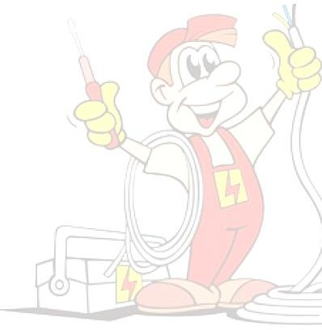
ДНЗ ОЛЕВСЬКИЙ ПРОФЕСІЙНИЙ ЛІЦЕЙ

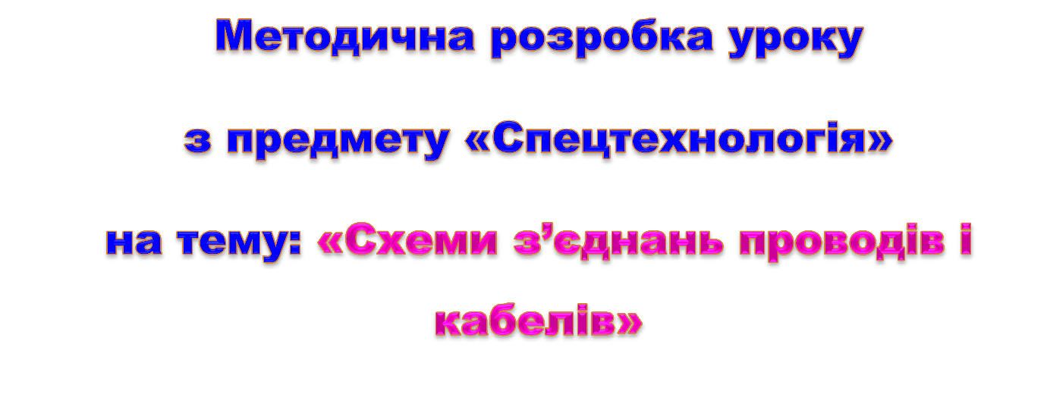
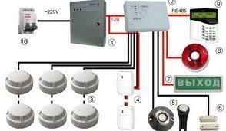

Виконав:

Майстер виробничого навчання

Хлань С.М.

2023

Анотація
У методичній розробці розкриваються питання використання інформаційно-комунікативних та квест-технологій як засобу підвищення якості навчання. Наведені дидактичні завдання для організації колективної та самостійної діяльності учнів. Дана розробка адресована викладачам з професійно-теоретичного навчання.

Зміст

ВСТУП | 3
Характеристики та навчально-виховні задачі теми | 5
Витяг з поурочно-тематичного плану | 6
Методичні рекомендації щодо проведення різних етапів уроку | 7
Методична розробка уроку | 12
Висновки | 28
Використані джерела | 29

ВСТУП
Хто не застосовує нові засоби, нехай чекає нових неприємностей, тому що час – найвеличніший майстер нововведень.
Френсіс Бекон Посилення ролі професійно-технічної освіти як динамічної системи, що здійснює активний вплив на подальший розвиток економіки держави,
підтверджується як вітчизняним, так і зарубіжним досвідом.
Високий рівень національної робітничої сили сприяє залученню іноземних інвестицій, розвиває можливості експортного виробництва з великою питомою вагою кваліфікованої праці.
У зв’язку з цим, одним із напрямків удосконалення змісту професійного навчання, що забезпечує конкурентоспроможність випускника на ринку праці, є впровадження нових методик навчання, інноваційних технологій, нових форм і методів професійної підготовки учнів, поширення ідей передового виробничого досвіду.
Метою сучасного уроку стає вже не нагромадження знань, а пошукова діяльність, спрямована на формування умінь та навичок щодо орієнтації в інформаційному просторі. Нового звучання набуває не стільки констатація проблеми, скільки доцільність та шляхи її розв'язання. А відтак нового акценту заслуговує співпраця на уроці викладача і учня, що будують свою навчальну - пізнавальну роботу. Сучасній молоді необхідно опанувати вміння вирішувати складні проблеми, критично ставитись до обставин, порівнювати альтернативні точки зору та приймати зважені рішення.
Програмою з предмету «Спецтехнологія» передбачено вивчення теми
«Схеми з’єднань проводів і кабелів». Учні знайомляться з способами та схемами з’єднання проводів і кабелів, з’єднанням проводів в розподільних коробках, схемами розлючення розетки в розподільній коробці, схемами підключення одно- та двохклавішного вимикача. Методична розробка на тему «Схеми з’єднань проводів і кабелів» містить різні види навчальної співпраці на уроці, як традиційне так й інтерактивне: прийоми методу критичного мислення метод

«веббінга», тест на знаходження відповідності, клоуз-тест, метод «веб-квест», гра
«технічний футбол». Використання прийомів критичного мислення допомагають учням отримати нові знання, навчають їх аналізувати інформацію, сприяють виробленню вміння вибирати головне, найнеобхідніше. Головним завданням є намагання навчити учнів думати під час отримання знань, застосовувати їх у новій навчальній ситуації та максимально якісно використовувати навчальний час. Критичне мислення містить важливий виховний аспект, завдяки якому учням прищеплюється почуття відповідальності, колективізму, самостійність.
Методична розробка містить додаткову інформацію, що дозволяє викладачу збагатити змістовну частину уроку, опрацювання яких викликає зацікавленість в учнів, що переростає в науковий інтерес до предмета як науки.
У даній розробці для вивчення нового матеріалу та самостійної роботи учнів використано електронні засоби навчання: презентації до теми уроку та навчальний відеофільм.
Для закріплення вивченого матеріалу запропоновані різні форми роботи: групова, індивідуальна. Завдання розраховані на різні рівні навчальних досягнень учнів з урахуванням їх індивідуальних здібностей.
Запропонована методична розробка може використовуватись як для підготовки до уроку в цілому, так й окремих його елементів.

ХАРАКТЕРИСТИКИ ТА НАВЧАЛЬНО-ВИХОВНІ ЗАДАЧІ ТЕМИ

Навчальна тема «Електромонтажні роботи» вивчається у професійно- технічних навчальних закладах в обсязі 8 годин. Урок №35 «Схеми з’єднання проводів і кабелів» є передостаннім уроком поурочна-тематичного плану предмету спецтехнологія з професії «Електромонтер з ремонту та обслуговування електроустаткування» 3-й розряд. Це підтверджується витягом з плану, який складено відповідно до робочої навчальної програми з предмету
«Спецтехнологія» з професій: Електромонтер з ремонту та обслуговування електроустаткування.
Навчально-виховна задача уроку реалізується у вигляді триєдиної мети:
- навчальна мета передбачає: розширення та поглиблення знань учнів про способи з’єднання проводів та кабелів. Вивчення з’єднання проводів в розподільних коробках, схеми розлючення розетки в розподільній коробці, схеми підключення одно- та двох клавішного вимикача. Формування навички самостійної діяльності учнів на уроці, роботи з дидактичними матеріалами, самоконтролю, взаємоконтролю, пізнавального інтересу, використання новин науки і техніки, ігрових ситуацій ;
- розвиваюча мета уроку сприяє: розвитку творчого підходу до навчання, пам’яті, уваги, професійному мисленню учнів, вмінню самостійно приймати рішення, вирішувати конфліктні ситуації, організаторським здібностям, вмінню узагальнювати і систематизувати знання, грамотному висловлюванню свого міркування та обґрунтуванню їхньої правильності ;
- виховна мета уроку сприяє виховуванню творчого ставлення до навчання, любові до обраної професії, уважності, зібраності, спостережливості, відповідальності, організованості, дисциплінованості, обов’язку, встановленню зв’язків одержаних знань з практикою.

ВИТЯГ З ПОУРОЧНО-ТЕМАТИЧНОГО ПЛАНУ
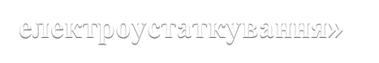
з предмета «Спецтехнологія»
Професія: «Електромонтер з ремонту та обслуговування електроустаткування»
Кваліфікація: ІІІ розряд
Кількість годин на предмет: 110

Назва та № теми програми | К-ть год. на тему | Назва теми та № уроку | К-ть год. на урок | Дата  проведення
 |  | Урок 29. Організація робочого місця і охорона праці при виконанні електромонтажних  робіт | 1
 |  | Урок 30. Технічна документація  для ведення електромонтажних робіт, робочий та контрольно- | 1
вимірювальний інструмент при
виконанні електромонтажних робіт
Тема 2.  Електромонтажні роботи | 8 | Урок 31. Монтажні матеріали,  види і деталі. | 1
Тема 2.  Електромонтажні роботи | 8 | Урок 32. Основні операції технологічного процесу при виконанні електромонтажних  робіт | 1
 |  | Урок 33 - 34 Способи оброблення та з’єднання проводів і кабелів.  Клейові з’єднання. Галузь | 2
застосування клейових з’єднань в
електромонтажних роботах
 |  | Урок 35. Схеми з’єднань проводів | 1
 |  | і кабелів
 |  | Урок 36. Перевірка і маркування  електричних кіл | 1

МЕТОДИЧНІ РЕКОМЕНДАЦІЇ
ЩОДО ПРОВЕДЕННЯ РІЗНИХ ЕТАПІВ УРОКУ
Реалії сьогоднішнього дня вимагають нових підходів до організації навчального процесу в ліцеї, зокрема, проведення уроку.
Сучасний урок – це урок демократичний. Він проводиться не для учнів, а разом з ними. Це урок, на якому присутній демократичний стиль спілкування, де учні вчаться здобувати знання, а не отримувати готові, де жоден з них не боїться висловлювати свою думку й доводити її.
Процес конструювання навчального заняття в загальному вигляді можна уявити як установлення різноманітних зв'язків між етапами в структурі заняття і зв'язків усередині кожного етапу
Робота учнів на уроці може здійснюватися як індивідуально за відповідними завданнями, так і в парах або групах. Групи формуються за кооперувально-груповою формою. Завдання диференціюються за принципом індивідуального підходу. Склад груп учнів не повинен бути постійним: з ростом можливостей учня його переводять до іншої групи.
Етап перевірки домашнього завдання
Розпочати цей етап доцільно з фронтальної перевірки наявності домашнього завдання в усіх учнів із метою визначення тих, хто його не виконав, та організації виконання цими учнями хоча б частини домашнього завдання найнижчого рівня і повторення теоретичного матеріалу підручника за опосередкованої або безпосередньої допомоги викладача.
На даному уроці перевірка домашнього завдання проходить в декілька етапів:
І етап – колективна робота за методом «Веббінга».
Веббінг — «павутиння слів». Це метод побудови логічних структурованих
зв'язків між явищами і подіями. Ґрунтується він на асоціативних і логічних
елементах розумової діяльності учнів. Веббінг починається з ключового слова, навколо якого «нарощуються» інші терміни, що пов'язані з ним асоціативно або

логічно. На цьому етапі я пропоную учням продовжити заповнювати запропоновану схему відповідними назвами способів з’єднання проводів і
кабелів. По мірі вивчення матеріалу структурно-логічну схему можна продовжувати далі. Учні можуть доповнити дану схему порядком виконання кожної скрутки і т.д.
ІІ етап – індивідуальна дифиринційована робота для учнів по картках-
завданнях. Для учнів середнього рівня я пропоную два види карток: тест на
встановлення
завдання№2).
відповідності
(Картка-завдання№1)
та клоуз-тест (Картка-
Тестові завдання на встановлення відповідності належать до категорії логічних пар і називаються ще форматом розширеного вибору. Завдання цього типу складається з інструкції-завдання та двох колонок, у яких частини матеріалу позначено буквами (ліворуч) і цифрами (праворуч). Треба співвіднести цей
матеріал і поряд з буквою записати цифру (декілька рядків із цифрами зайві).
Клоуз – тест – це тест, при виконанні якого необхідно відновити відсутні
елементи тексту, наприклад кожне третє слово, використовуючи механізм імовірнісного прогнозування. Цей вид тестів дуже зручний у користуванні, мало потребує часу, легко перевіряється. Даний вид тестування зручно проводити з більш слабкими учнями.
Учням творчого рівня можна запропонувати проблемне запитання, яке вони повинні вирішити та обґрунтувати.

Етап актуалізації опорних знань

Даний етап уроку доцільно провести з використанням методу «Технічний футбол». Під час фронтального опитування за низкою запитань викладач вибирає для відповіді першого учня, а далі учень, який відповідає, вибирає наступного. Тобто умовно «дає пас» у «технічному футболі».
Учням необхідно коротко описати послідовність виконання способів оброблення та з’єднання проводів і кабелів які наведені на слайдах.

Етап мотивації навчальної діяльності

Визначальним компонентом організації навчальної діяльності є мотивація. Вона може бути внутрішньою або зовнішньою щодо діяльності, однак завжди є внутрішньою характеристикою особистості як суб'єкта цієї діяльності. Передумовою успіху в ній є сформованість спонукальної сфери, розвиток якої потребує цілеспрямованого педагогічного впливу.
Для даного уроку в якості мотивації можна вибрати створення проблемної ситуації, яку учні повинні розв’язати і яка допоможе їм сконцентруватися на вивченні ного матеріалу.

Етап вивчення нового матеріалу (самостійна робота учнів)

Урок засвоєння нових знань спрямований на вивчення нового матеріалу, що має великий обсяг інформації, яка потребує значних витрат часу на опрацювання. Під час проведення такого уроку основний акцент ставиться на самостійному засвоєнні знань учнями під керівництвом викладача.
Вивчення нового матеріалу на даному уроці доцільно провести у вигляді самостійної роботи учнів з використанням технології «Веб-квест».
Веб-квест дає можливість учням ефективно використовувати інформацію, яку вони знаходять у мережі. Це технологія орієнтована на учнів, занурених у процес навчання, яка розвиває їх критичне мислення.
Завдяки конструктивному підходу до навчання, учні не лише добирають і упорядковують інформацію, отриману з Інтернету, а також скеровують свою діяльність на поставлене перед ними завдання. Це технологія, яка дозволяє працювати в групах (від трьох до п’яти чоловік), розвиває конкурентність і лідерські якості.
При вивченні нового матеріалу учні об’єднуються в три підгрупи, кожна з яких отримує конверт з пазлами – завданнями та посиланнями на веб-сайти, де можна знайти відповіді на поставлені запитання. Результати опрацьованих

матеріалів заносяться в таблицю. Після виконання завдань учні презентують свою відповідь навчальній групі. Викладач в даній роботі виступає як консультант.

Етап закріплення знань і вмінь

Закріплення знань і вмінь не тільки спонукає до кращого запам’ятовування та застосування знань, але й підвищує їх рівень, допомагає засвоїти фундаментальні знання. На даному уроці використовується інтерактивна вправа «Стоп кадр».
Учні методом жеребкування отримують посилання на відеоролики, переглядають їх. Під час перегляду даного ролика викладач зупиняє кадр, а учень продовжує його озвучувати.

Етап рефлексія
Рефлексія спрямована на усвідомлення пройденого шляху, на збір інформації у загальну «скарбничку» опрацьованого, обдуманого, зрозумілого кожному учневі. Мета рефлексії – підсумок, на якому учень не просто зафіксував матеріал, а вибудував смисловий ланцюжок, порівняв способи і методи, застосував у поєднанні зі своїми або іншими установками.
На даному уроці рефлексія здійснюється за допомогою прийому «Сходинки успіху». Даний вид проведення, дає змогу учням самостійно оцінити рівень засвоєних знань на уроці.
Для цього їм необхідно скористатись заздалегідь підготовленими заготовками які знаходяться у кожного на парті. З них необхідно вибрати той аркуш, який максимально точно відображає кількість зарисованих сходинок, що і відповідатимуть їхнім знанням, отриманим на уроці.
Етап домашнє завдання

Домашнє завдання – це складова частина уроку, але воно повинно бути індивідуальним, творчим. Викладач повинен знати, яку мету він переслідує, задаючи учням роботу додому.

Домашні завдання передбачають самостійне вивчення нового матеріалу. Для того, щоб домашня навчальна робота була ефективною, учні повинні бути уважними і спостережливими, вміти запам’ятовувати, користуватися мисленнєвими операціями, цінувати і розподіляти час, фіксувати прочитане, побачене, почуте (тези, конспект, реферат, анотацію, рецензію та ін.), писати твори, виготовляти наочні посібники та ін.
Необхідність домашніх завдань зумовлена тим, що знання, навички й уміння засвоюються не відразу, а через періодичне повторення. Крім того, лише в домашній роботі учень може якнайкраще виявити, випробувати свої можливості, набути уміння самостійно вчитися, переборювати труднощі.
Оскільки домашнє завдання повинне бути диференційованим в даній розробці запропоновані завдання для учнів початкового рівня (опрацювати матеріали уроку), учнів середнього рівня (виконати тестове завдання) та учнів творчого боку (створити буклет).

Тема програми: Електромонтажні роботи
Тема уроку: Схеми з’єднань проводів і кабелів
Мета уроку: - Навчальна: розширити та поглибити знання учнів про способи з’єднання проводів та кабелів. Вивчити з’єднання проводів в розподільних коробках, схеми розлючення розетки в розподільній коробці, схеми підключення одно- та двох клавішного вимикача. Формувати навички самостійної діяльності учнів на уроці, роботи з дидактичними матеріалами, самоконтролю, взаємоконтролю, пізнавальний інтерес, використовуючи новини науки і техніки, ігрові ситуації.
- Розвиваюча: розвивати творчий підхід до навчання, пам’ять, увагу, професійне мислення учнів, вміння самостійно приймати рішення, вирішувати конфліктні ситуації, організаторські здібності, вміння узагальнювати і систематизувати знання, грамотно висловлювати свої міркування та обґрунтовувати їхню правильність.
- Виховна: виховувати творче ставлення до навчання, любов до обраної професії, уважність, зібраність, спостережливість, відповідальність, організованість, дисциплінованість, обов’язок, встановлення зв’язків одержаних знань з практикою.

Очікувані результати:
Після уроку учні зможуть:
- пояснювати основні поняття теми «Схеми з’єднань проводів і кабелів»;
- пояснювати способи з’єднання проводів в розподільних коробках, схеми розключення розетки в розподільній коробці, схеми підключення одно- та двохклавішного вимикача.

Обладнання:
- Конспекти
- ТСО: комп'ютер, телевізор.
- Зразки різних форм розподільних коробок.

- Колодки для з’єднання проводів.
- Клеми для з’єднання проводів
- Горіх для з’єднання проводів (фото)
- Стенд «Способи з’єднання проводів і кабелів». 8. Картки завдання.
9. Електронна презентація «Схеми з’єднань проводів і кабелів». 10. Навчальні відеоролики:
Основні поняття: види проводів та кабелів, з’єднання проводів та кабелів, розключення розетки в розподільній коробці, схеми підключення одно- та двохклавішного вимикача.
Тип уроку: урок засвоєння нових знань
Вид уроку: комбінований

Хід уроку
І. Організаційний момент (1 хв.)

Структурні компоненти  уроку | Методи і прийоми | Час
І. Організаційний момент | - Привітання.  - Фіксація відсутніх учнів на уроці.  - Перевірка готовності учнів до уроку. | 1хв.

ІІ. Перевірка домашнього завдання (7 хв.)

Структурні компоненти  уроку | Методи і прийоми | Час
ІІ. Перевірка домашнього завдання | - Метод «Веббінга»  - Індивідуальна робота: для учнів з середнім рівнем знань - тест на встановлення відповідності (Картка-  завдання№1) та клоуз-тест (Картка- | 7хв.

завдання№2);
для учнів з творчим рівнем знань
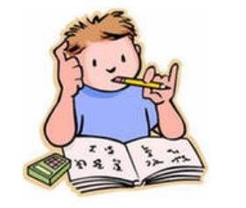
Метод «Веббінга» — «павутиння слів». Доповніть запропоновану схему відповідними назвами способів з’єднання проводів і кабелів

Способи з’єднання проводів і
кабелів

ОЧИКУВАНА ВІДПОВІДЬ
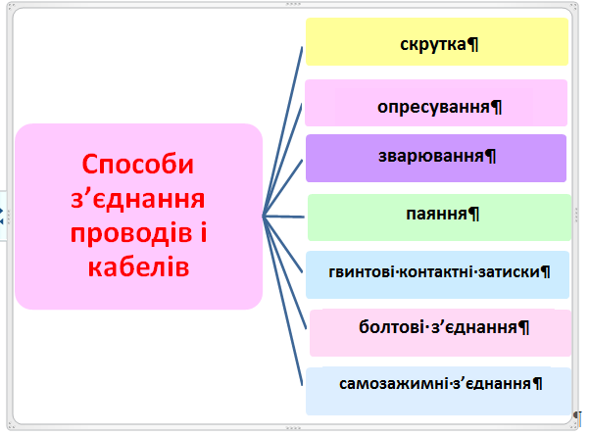

КАРТКА-ЗАВДАННЯ №1
(середній рівень навчальних досягнень)
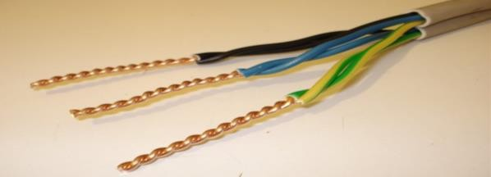
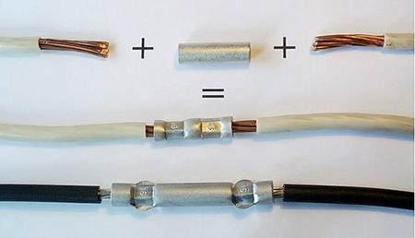
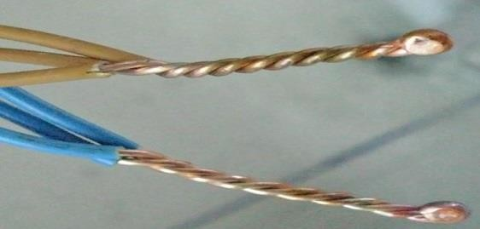
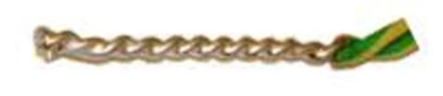
Завдання: встанови відповідність між назвою та малюнком

1. | а. самозажимні з’єднання
2. | б. паяння
3. | в. скрутка
4. | г. опресування
5. | д. зварювання
6. | е. гвинтові контактні затиски
7. | є. болтові з’єднання

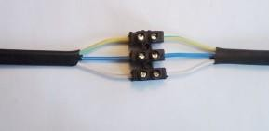
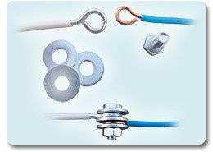
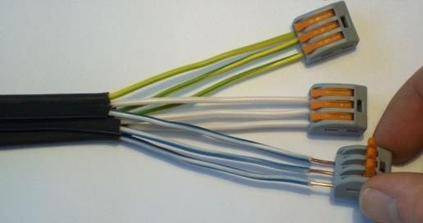
Бланк відповіді

1 | 2 | 3 | 4 | 5 | 6 | 7
в | г | д | б | е | є | а

КАРТКА-ЗАВДАННЯ №2
(середній рівень навчальних досягнень)

Продовжіть речення

- З'єднання та відгалуження однодротяних алюмінієвих жил, перерізом до 10 мм², в моноліт здійснюється за допомогою … (вугільного електрода).

- Зварювальний трансформатор для з'єднання проводів має напругу вторинної обмотки в … В (9…12 В).

- Для з'єднання й окінцювання жил проводів і кабелів використовується
…(опресування, зварювання, паяння та спеціальні затискачі).

- Безпосередньо приєднати алюмінієві жили проводів і кабелів до апаратів, приладів або електротехнічних виробів допускається тільки за наявності у них
… (спеціальних затискачів).

- Провідники для контактного з'єднання і способи очищення їх поверхонь обирають залежно від способу … (виконання з'єднань).

- З'єднання мідних проводів світильників з алюмінієвими проводами мережі виконують за допомогою … (люстрових затискачів).

- При паянні мідних багатожильних проводів використовують олов'яно- свинцевий припій марки … (ПОС-30).

КАРТКА-ЗАВДАННЯ №2
(для учнів творчого блоку)
Контакт! Є контакт!
З’єднання між собою проводів повинно забезпечувати необхідну максимальну механічну міцність. При цьому електричний опір місця контакту повиннен бути мінімальним.
Такі властивості повинні зберігатися протягом усього часу експлуатації електропроводки.

Як правильно з’єднувати між собою різнотипні дроти, і які способи їх з’єднання існують?

ОЧИКУВАНА ВІДПОВІДЬ
Найбільш простим і перевіреним є спосіб з’єднання скручуванням. Щоб здійснити таке з’єднання достатньо взяти два дроти, видалити шар ізоляції 5 см і оголені жили скрутити між собою. Проте, така «вита пара» з мідних і алюмінієвих проводів неприпустима. Це обумовлено значною різницею коефіцієнтів теплового розширення матеріалів проводів. У міді коефіцієнт теплового розширення дорівнює 16.6, а в алюмінію 22.2.
Правильне з'єднання проводів за допомогою гвинтів і гайок є найнадійнішим і здатне забезпечувати належний контакт протягом усього терміну служби електропроводки і приєднаних електроприладів. Легко розбирається і дозволяє з'єднувати будь-яку кількість провідників, обмежене тільки довжиною гвинта.
Таким сполученням можна успішно з'єднувати проводи в будь-якому поєднанні, алюмінієві і мідні, тонкі і товсті, багатожильні та одножильні. Головне, не допускати безпосереднього контакту проводів з міді й алюмінію, і встановлювати пружинні шайби.
В даний час широке поширення одержав спосіб з'єднання проводів за допомогою клемної колодки. Звичайно, цей вид з'єднання проводів по надійності поступається з'єднанню за допомогою гвинта і гайки, але має ряд переваг. Дозволяє надійно і швидко з'єднувати алюмінієві дроти і мідні між собою в будь- якому поєднанні, не потрібно формувати на кінцях проводів колечка, не потрібно з'єднання ізолювати, так як конструкція клемної колодки виключає випадковий дотик оголених ділянок проводів один з одним.

З'єднання алюмінієвих проводів з мідними можна виконувати за допомогою клемної колодки з плоско пружинним затискачем Wago.

ІІІ. Актуалізація опорних знань (3 хв.)

Структурні компоненти  уроку | Методи і прийоми | Час
ІІІ. Актуалізація опорних знань | 1. Метод «Технічний футбол» | 3хв.

Метод «Технічний футбол» Коротко опишіть послідовність виконання способів оброблення та з’єднання проводів і кабелів.
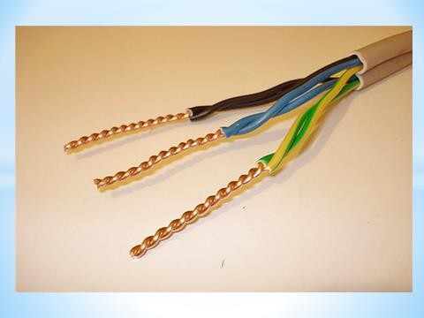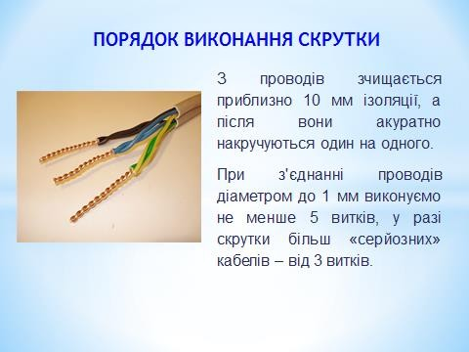

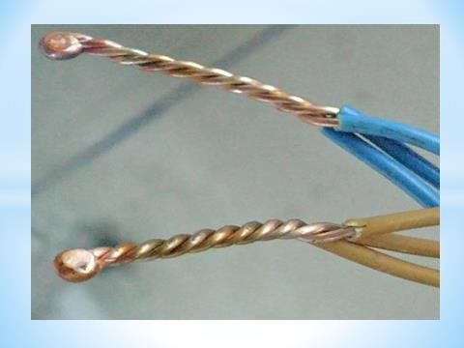
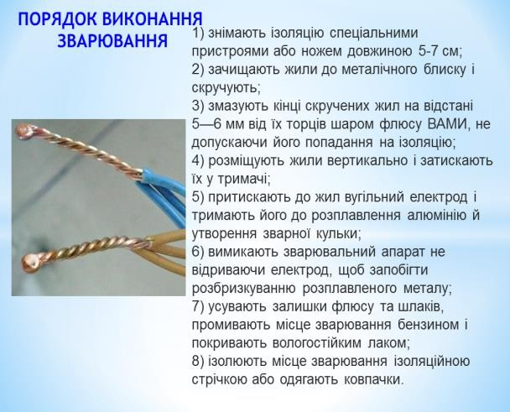

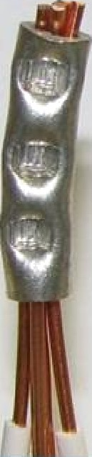
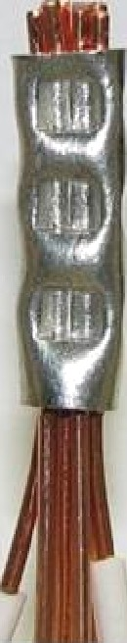
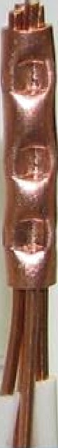
ПОРЯДОК ВИК0.НАННЯ ОПРЕСУВАННЯ



Знімасііо ізолвцпо з' проводів/: оріtнтsточись . на довжг;н\'

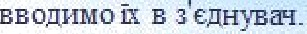
Capjяvtыo проводаі піновЈ
Обжитав гМЫЗv і'іірово али

MIDHl’EJИD 1З0ЛДЩ{ЪО ГОІОВОГО
3tДHdHHB ІЩЫdЫ’СdДКОНј ’Дуo
zвичайноюhол8нтою

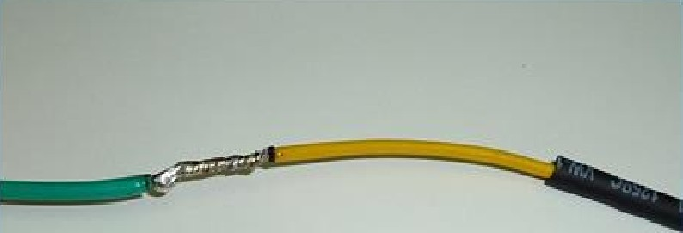
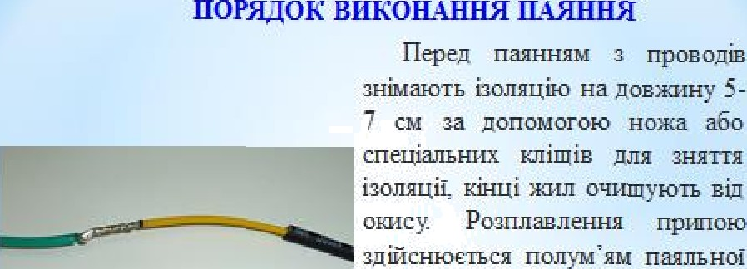
лампи Длв ьраві ого схогілеюзв припою виаористовзють - .флюси
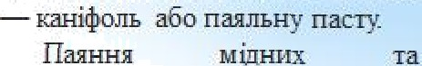

ЗЫНlД€Н ЯBQDSMЛdBЛ€HUйMp ’’
з попереднім ретелънtгм -

А ВИКОНАННЯ ГВИНТОВИХ
” КОНТ К ТНИ Х ЗАТИСКІВ "

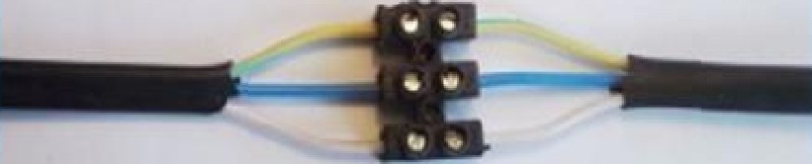
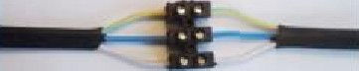
зчистити з хін uia лроводів.

встаьи ти tіроьода в затиск ї
Необхідно кізнтроШщііаі'и 'сиЛ
:заіиску, щоб ие .lіорушиїи
-' цілісність шил собЈіивті
обережпо краціовати Itpи

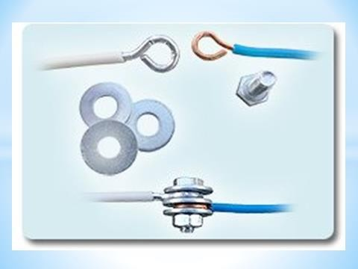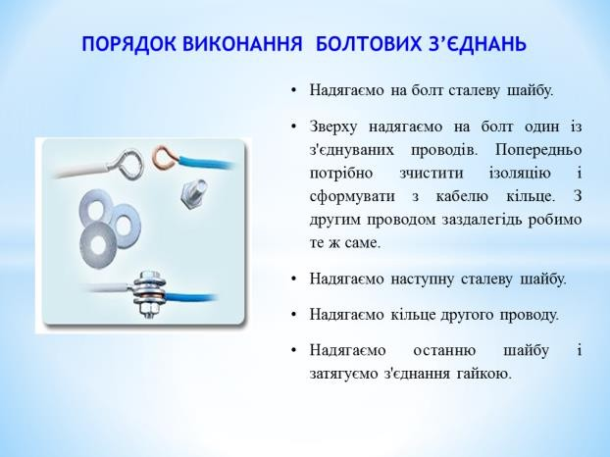

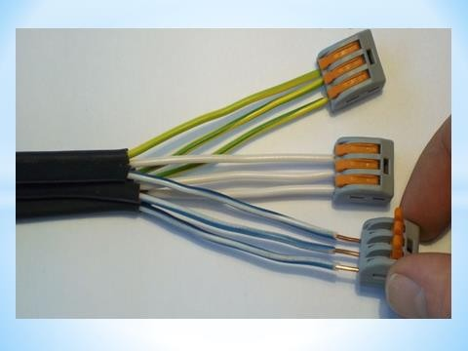
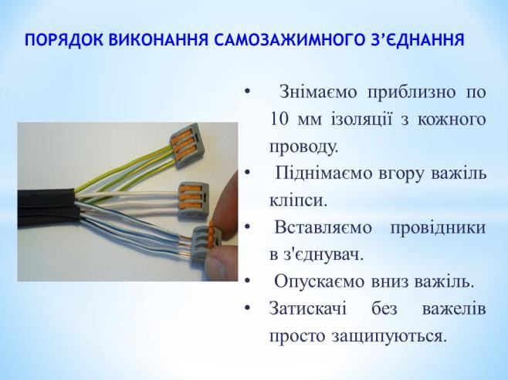

ІV. Мотивація навчальної діяльності (2 хв.)

Структурні компоненти уроку | Методи і прийоми | Час
ІV. Мотивація навчальної  діяльності | - Вступне слово викладач  - Відповідь на проблемне питання | 2хв.

Вступне слово викладача
Електрика — це та область, в якій необхідно все робити правильно і досконально. Один з ключових моментів є з’єднання проводів в розподільній коробці. Допускається виконувати з’єднання провідників не тільки в розподільних і відгалужувальних, але і в монтажних (установчих) коробках. Робити це рекомендується шляхом опресування, зварювання, скруток з

наступною пайкою (із застосуванням потужного паяльника і універсального флюсу, щоб не перегріти ізоляційну оболонку) або зварюванням, болтовими та гвинтовими затискачами, а також за допомогою затисків WAGO.
Розподільні коробки виконують дуже важливу функцію. Саме вони забезпечують розподіл електричних проводів між точками споживання, тобто вимикачами, освітлювальними приладами та розетками.
Від якості робіт залежить по-перше, коректність роботи системи, а по-друге
— безпека — електрична та пожежна.
Запитання до учнів: «Скажіть, будь ласка, чи можна можна з’єднувати вимикач та розетку в одну лінію?».
На сьогоднішньому уроці ми розглянемо схеми підключення розетки, одно
та двохклавішного вимикачів в розподільчій коробці.
Отже темою сьогоднішнього уроку є «Схеми з’єднань проводів і кабелів».

V. Вивчення нового матеріалу (23 хв.)

Структурні компоненти  уроку | Методи і прийоми | Час
V. Вивчення нового  матеріалу | 1 Проводиться у вигляді технології «Веб- квест» | 23хв.

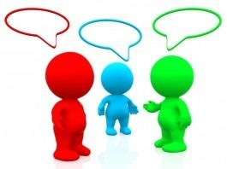
Вивчення нового матеріалу проводиться з використанням технології «Веб-квест». Учні об’єднуються в три підгрупи, кожна з яких отримує конверт з пазлами – завданнями та посиланнями на веб-сайти, де можна знайти відповіді на поставлені запитання.
Результати опрацьованих матеріалів заносяться в таблицю. Після виконання завдань учні презентують свою відповідь навчальній групі. Викладач в даній роботі виступає як консультант.

ЗАВДАННЯ ДЛЯ І ПІДГРУПИ
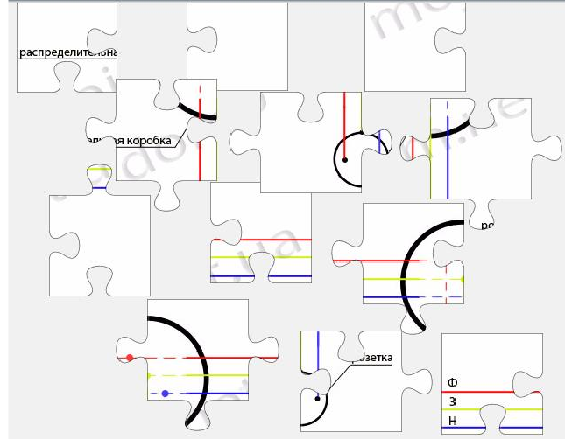
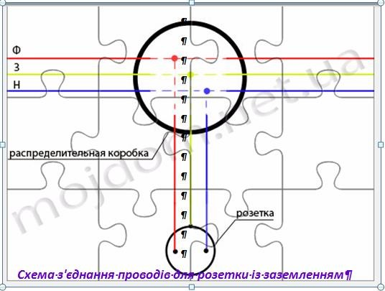
Посилання на веб-сайти http://mojdom.net.ua/ua/remont/elektrika/shema_zednannja_provodiv.php http://buduy.com.ua/remont-kvartiry/elektropribory-i-osveshhenie/soedinenie- provodov-v-raspredelitelnoj-korobke.html
http://dovidkam.com/remont/yak-zyednati-droti-v-rozpodilnij-korobci.html

Назва схеми | Графічне  зображення схеми підключення | Порядок виконання робіт | Обґрунтування способів  з’єднання проводів і кабелів у розподільній  коробці

ЗАВДАННЯ ДЛЯ ІІ ПІДГРУПИ

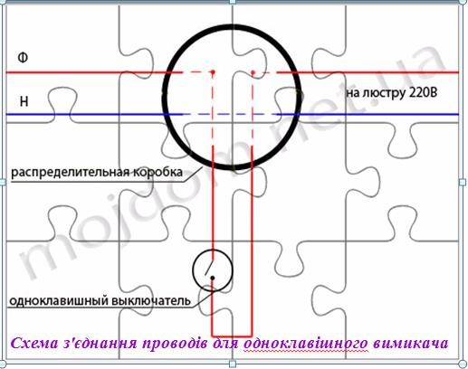
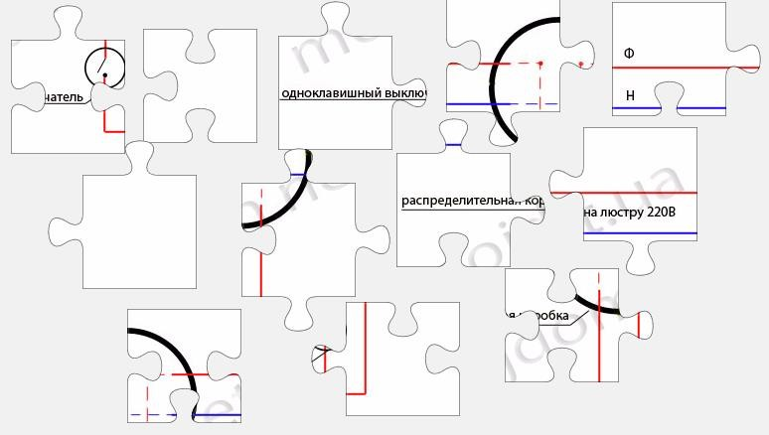

Посилання на веб-сайти
https://youtu.be/2Aty6b0BC7c
http://dovidkam.com/remont/yak-zyednati-droti-v-rozpodilnij-korobci.html http://dovidkam.com/tehnika/pidklyuchennya-odnoklavishnogo-vimikacha-sxema- pidklyuchennya.html
https://youtu.be/O8D46Ci3B5k

Назва схеми | Графічне  зображення схеми підключення | Порядок виконання робіт | Обґрунтування способів  з’єднання проводів і кабелів  у розподільній коробці

ЗАВДАННЯ ДЛЯ ІІІ ПІДГРУПИ

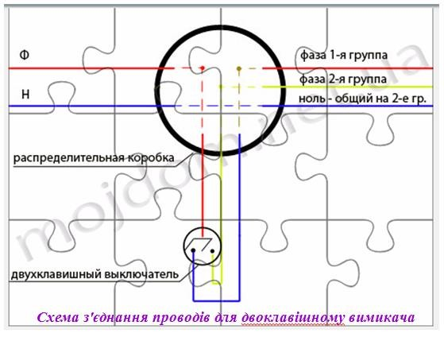
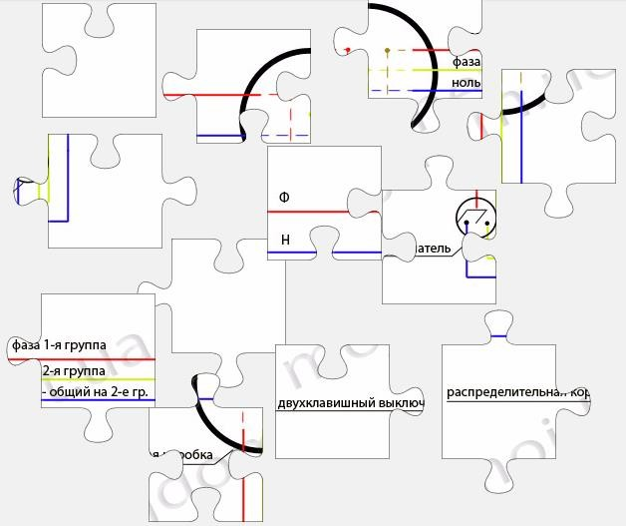
Посилання на веб-сайти
https://youtu.be/Rfk92_qp4-4
http://dovidkam.com/remont/yak-zyednati-droti-v-rozpodilnij-korobci.html http://dovidkam.com/remont/elektrika/sxema-pidklyuchennya-vimikacha-do- lampochki-odnoklavishnogo-i-dvoxklavishnogo.html

Назва схеми | Графічне  зображення схеми підключення | Порядок виконання робіт | Обґрунтування способів  з’єднання проводів і кабелів у розподільній  коробці

VІ. Закріплення знань і вмінь (6 хв.)

Робота в малих групах Інтерактивний вправа «Стоп кадр»
Продовжіть розповідь після зупинки відео.

Структурні компоненти  уроку | Методи і прийоми | Час
VІ. Закріплення знань і вмінь | - Завдання для І команди  https://youtu.be/rkuLx_JUvso  - Завдання ІІ команди  https://youtu.be/Rfk92_qp4-4  - Завдання ІІІ команди  https://youtu.be/Xu-rPdBQGTg | 6 хв.

Стоп кадри для І команди
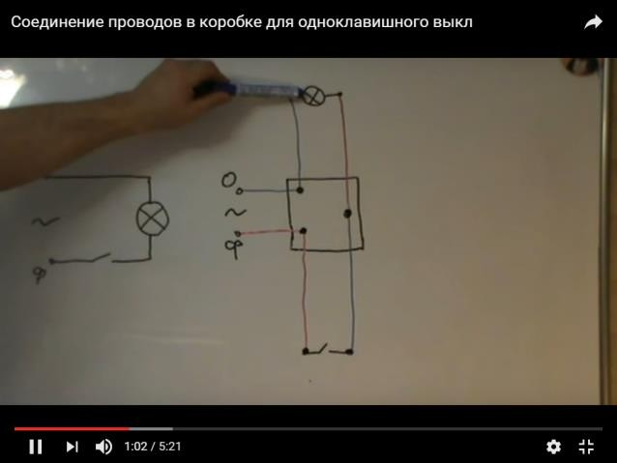
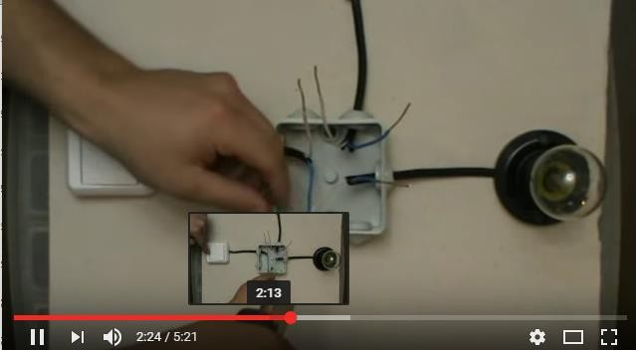

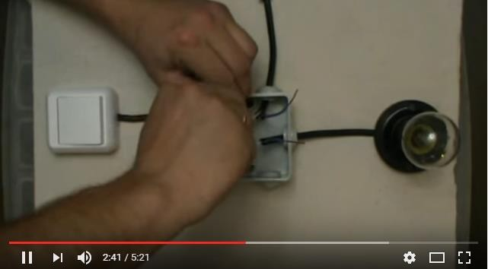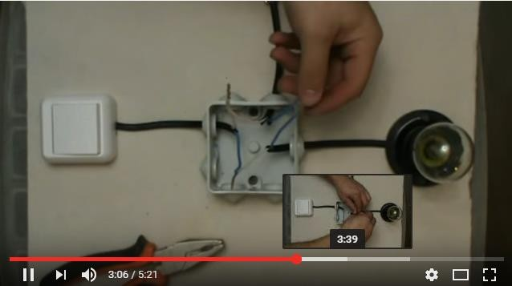

Стоп кадри для ІІ команди
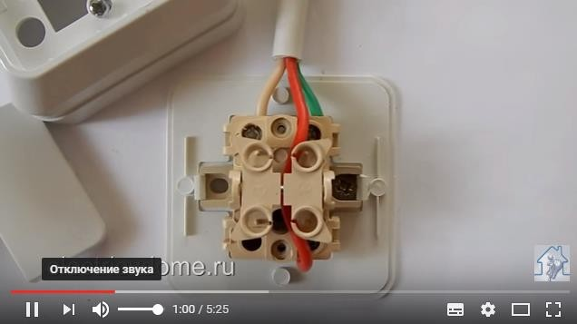
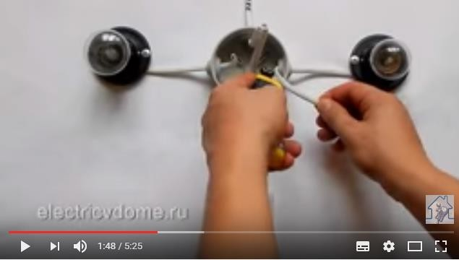

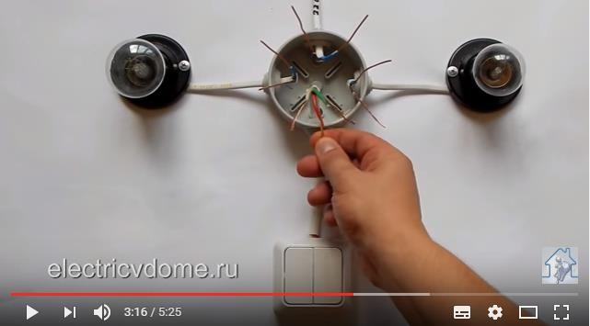
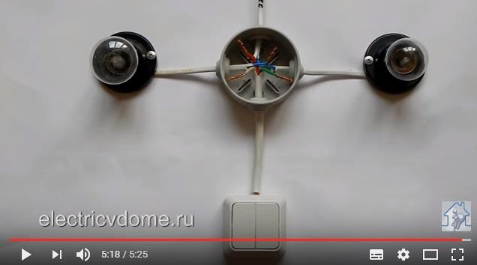

Стоп кадри для ІІІ команди
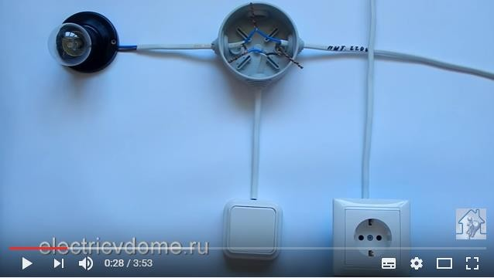
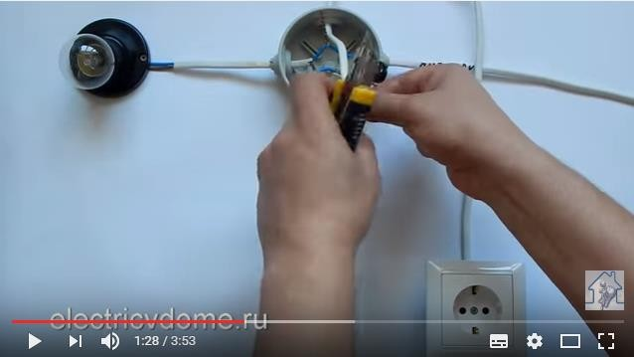

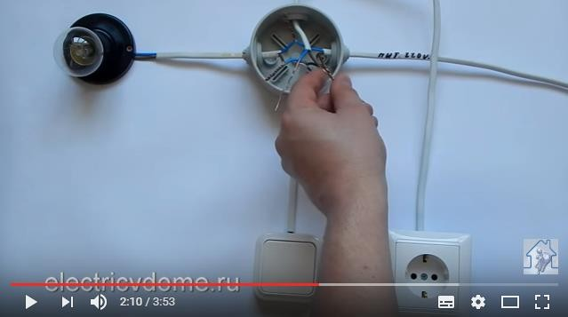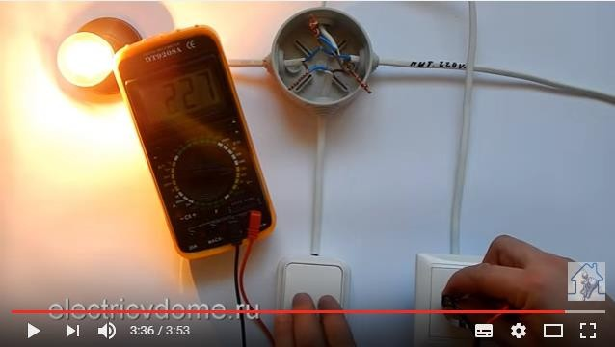

VІІ. Підсумок уроку (1 хв.)

Структурні компоненти  уроку | Методи і прийоми | Час
VІІ. Підсумок уроку | 1. Підбиття підсумків учнями. | 1 хв.

Рефлексія

Прийом «Сходинки успіху»

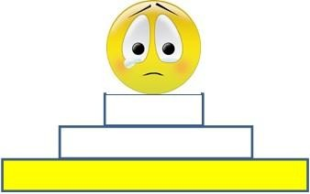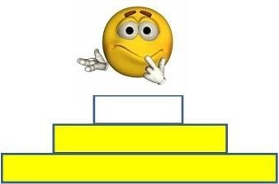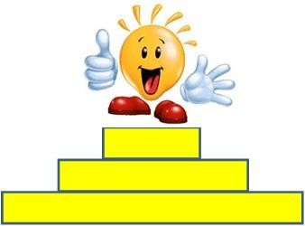
VІІІ. Домашнє завдання (2хв.)

Структурні  компоненти уроку | Методи і прийоми | Час
VІІІ. Домашнє  завдання | 1. Повідомлення викладача. | 2 хв.
- Опрацювати матеріали уроку

- Виконати тестове завдання. Вставити замість крапок пропущені вирази.

Для з’єднання мідних жил проводів і кабелів опресуванням використовують … (І). Для алюмінієвих жил застосовують … (ІІ). При виконанні відгалужень мідних і алюмінієвих жил проводів беруть … (ІІІ), які поміщають в  … (ІV). Для окінцювання багато провідних жил перерізом до 2,5 мм² використовують … (V), а для більших перерізів … (VІ). Окнцювання опресуванням алюмінієвих жил, приєднаних до мідних контактів апаратів, виконують … (VІІ), циліндрична частина таких наконечників … (VІІІ), а контактна …  (ІХ). | 1. … мідно-алюмінієві  кабельні наконечники.
2. … відгалужу вальні
затискачі.
 | 3. … виконана з алюмінію.
 | 4. … гільзи ГМ.
 | 5. … гільзи ГА і ГАО.
 | 6. … кільцеві наконечники.
 | 7. … з міді.
 | 8. … пластмасовий корпус.
 | 9. … кабельні наконечники.

- Створити буклет на тему «Схеми з’єднання проводів та кабелів».

ВИСНОВКИ
Запропонований урок відповідає сучасним вимогам в ньому поєднані дидактичні принципи :
  - систематичність і послідовність в навчанні;
  - спрямованість навчання на комплексне вирішення завдань навчання виховання та розвиток учнів;
  - доступність навчання;
  - зв'язок теорії з практикою;
  - міцність знань, умінь та навичок.
Застосовані прийоми та форми навчання зацікавлюють учнів, стимулюють їхній інтерес до формування вмінь виконання набутих знань, що в подальшому призводить до вироблення стійкої позитивної мотивації у оволодінні професійними навичками. Логічно побудована структура та цікаве наповнення уроку повинні забезпечити ефективну допомогу під час вивчення нового матеріалу.

ВИКОРИСТАНІ ДЖЕРЕЛА
http://mojdom.net.ua/ua/remont/elektrika/shema_zednannja_provodiv.php http://buduy.com.ua/remont-kvartiry/elektropribory-i-osveshhenie/soedinenie- provodov-v-raspredelitelnoj-korobke.html
http://dovidkam.com/remont/yak-zyednati-droti-v-rozpodilnij-korobci.html https://youtu.be/2Aty6b0BC7c
http://dovidkam.com/remont/yak-zyednati-droti-v-rozpodilnij-korobci.html http://dovidkam.com/tehnika/pidklyuchennya-odnoklavishnogo-vimikacha-sxema- pidklyuchennya.html
https://youtu.be/O8D46Ci3B5k https://youtu.be/Rfk92_qp4-4
http://dovidkam.com/remont/yak-zyednati-droti-v-rozpodilnij-korobci.html http://dovidkam.com/remont/elektrika/sxema-pidklyuchennya-vimikacha-do- lampochki-odnoklavishnogo-i-dvoxklavishnogo.html https://youtu.be/rkuLx_JUvso
https://youtu.be/Rfk92_qp4-4 https://youtu.be/Xu-rPdBQGTg

